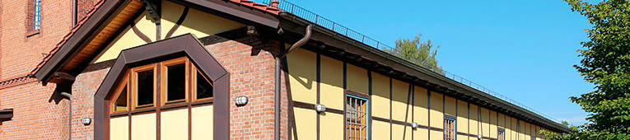
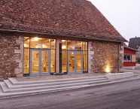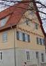

Viele Gönninger haben mit guten Ideen, zahlreichen Spenden und tatkräftiger Eigenleistung aus dem Lokschuppen (oben) einen Ort der Begegnung gemacht. Das gelang auch den Betzingern mit der Zehntscheuer (links). Das benachbarte Gehöft (in der Mitte das jetzt fertiggestellte Wohnhaus) wurde vom Ortskern-Förderverein erworben und ebenfalls saniert. Die Oferdinger machen sich daran, ihre Dorfscheune zu einem Veranstaltungsraum zu entwickeln (rechts). Ähnliches müsste auch in Reutlingen möglich sein.

Ja ich mache mit!

Ich erkläre hiermit meinen Beitritt zum Altstadt-Freundeskreis Reutlingen.

-----------------------------------------------------------------------------
Name

--------------------------------------------------------------------------------------------------------------
Adresse

--------------------------------------------------------------------------------------------------------------
Telefon/E-Mail

Altstadt-Freundeskreis Reutlingen
z.H. Dirk Strähle, Eninger Weg 36, 72766 Reutlingen
Tel.: 0176-20553430 / ds@achalmfinanzmakler.de
Altstadt-Freundeskreis Reutlingen
-----------------------------------------------------------------------------------------
Wir wollen historische Häuser retten.
Helfen Sie mit!
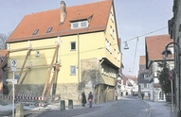
Die Reutlinger Altstadt bewahrt ein historisches Kleinod. An der Oberamteistraße steht eine der ältesten zusammenhängenden Fachwerkhäuserzeilen Deutschlands. Die Häuserzeile gehörte ursprünglich zum umfangreichen Areal des Reutlinger Pfarrhofes, der mit der Pfarrei 1308 an das 1304 gestiftete Zisterzienserkloster Königsbronn geschenkt wurde. Das unter Denkmalschutz stehende Ensemble liegt im Sanierungs-gebiet und ist im Altstadtrahmenplan als stadtbildprägendes historisches Areal gekennzeichnet und insbesondere wegen seines dokumentarischen und exemplarischen Wertes zu erhalten.
Dazu können Sie beitragen! In den Reutlinger Stadtbezirken Betzingen, Gönningen und Oferdingen wurde und wird gezeigt, wie mit bürgerschaftlichem Engagement ortsbildprägende Gebäude saniert werden können. Was mit der Zehntscheuer und dem Gehöft an der Mußmehlstraße in Betzingen, mit dem Gönninger Lokschuppen und der Oferdinger Dorfscheune möglich ist, muss doch auch in der Kernstadt gelingen!
Ursprünglich gab es hier Pläne für eine Erweiterung des Heimatmuseums. Durch die mittlerweile erfolgte Sanierung des Ackerbürgerhauses Spendhausstraße 5 ist diese Planung so nicht mehr zu verwirklichen. Die Sanierung wurde von der Gemeinderatsmehrheit dann immer wieder verschoben, so dass der Zustand der Gebäude sich weiter verschlechterte. Mittlerweile können sie wegen der entstandenen baulichen Mängel nicht mehr genutzt werden. Die Stadtverwaltung will die Häuserzeile nun zum Verkauf ausschreiben. Dabei könnte auch ein gemeinnütziger Verein den Zuschlag erhalten.

